Dreamweaver cs6中可以安装插件：【命令->扩展管理】，[文件>安装扩展]选择要安装的插件即可

Zen Coding

插件文件：Zen Coding v.0.7.5.mxp

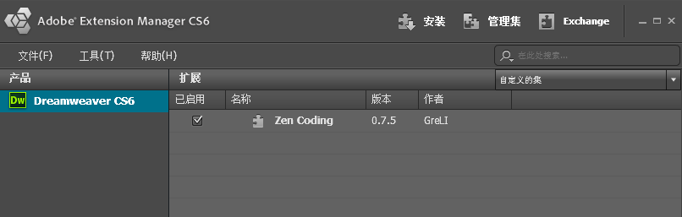

Zen Coding插件可以简写代码，从而大大提高编码速度；

安装后重启DW，安装成功后你就会在命令菜单下发现zen coding子菜单，如下图：

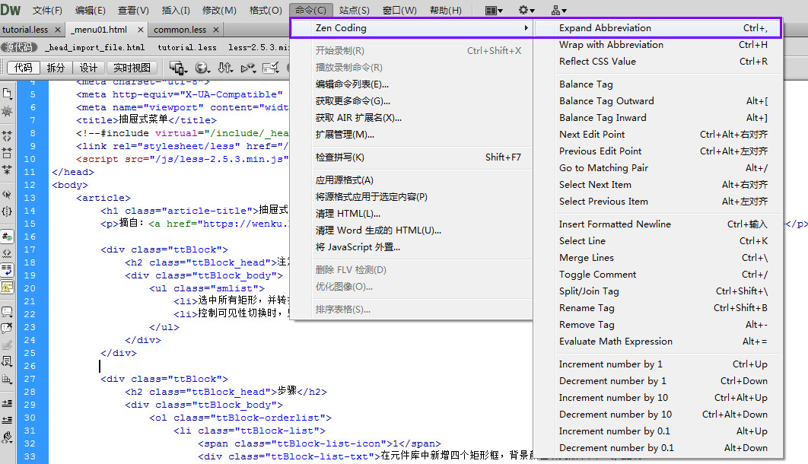

还可以修改快捷键：选择“编辑”菜单下的“快捷键”子菜单即可编辑快捷键，界面如下图：

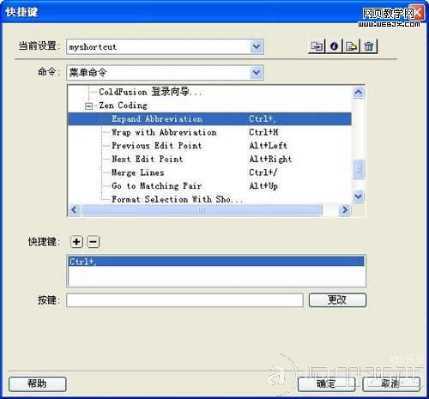

快捷键那行显示的是当前的快捷键，需要更改的话，将光标移动到按键后面的输入框，然后直接按键盘上的你想使用的键即可，点击“更改”按钮，然后确定。

如果修改快捷键，请注意尽量不要和当前已经使用的快捷键冲突。

另外，默认的快捷键设置不能够被修改，在你改的时候会提示，可以按照提示新建一个设置。

以下使用说明摘自：<https://www.qianduan.net/zen-coding-a-new-way-to-write-html-code/>

这里是一个支持的属性和操作符的列表：

* E   
  元素名称(div, p);
* E#id   
  使用id的元素(div#content, p#intro, span#error);
* E.class   
  使用类的元素(div.header, p.error.critial). 你也可以联合使用class和idID: div#content.column.width;
* E>N   
  子代元素(div>p, div#footer>p>span);
* E+N   
  兄弟元素(h1+p, div#header+div#content+div#footer);
* E*N   
  元素倍增(ul#nav>li*5>a);
* E$*N   
  条目编号 (ul#nav>li.item-$*5);

正如你能看到的，你已经知道如何使用Zen Coding了：只是些一个简单的仿CSS选择器(呃，“缩写”抱歉)，就像这样…

div#header>img.logo+ul#nav>li*4>a

…然后调用”展开缩写”行为。

这里有两个新增的操作符：元素倍增和条目编号。比如，如果你想生成5个<li>元素，你可以简单的写位li*5。它也将同样重写全部子代元素。如果你想写4个<li>元素，每个里面都有一个<a>标签，你就可以简单的写为li*4>a，这样会生成以下HTML代码：

<li><a href=""></a></li>

<li><a href=""></a></li>

<li><a href=""></a></li>

<li><a href=""></a></li>

最后一个——条目编号用于当你想用索引标记重复的元素的情况。假设你想生成class为item1、item2和item3的3个<div>元素。你可以写成这样的缩写，div.item$*3:

<div class="item1"></div>

<div class="item2"></div>

<div class="item3"></div>

只需在你想要索引出现的任何class或id属性上添加一个美元符号即可，而且想要多少都可以。那么，这样…

div#i$-test.class$$$*5

会被转换成为:

<div id="i1-test" class="class111"></div>

<div id="i2-test" class="class222"></div>

<div id="i3-test" class="class333"></div>

<div id="i4-test" class="class444"></div>

<div id="i5-test" class="class555"></div>

DMXzone Less CSS Compiler

插件文件：dmxLessCompiler-1.0.1.mxp

less插件，可以让dreamweaver编辑*.less文件

使用说明：https://www.dmxzone.com/go/21528/dmxzone-less-css-compiler

Dreamweaver中Less自动完成

这种方法可以不用安装插件，即可让dreamweaver支持 *.less文件

1. 编辑---->首选参数---->文件类型/编辑器---->在代码视图中打开---->添加".less"后缀

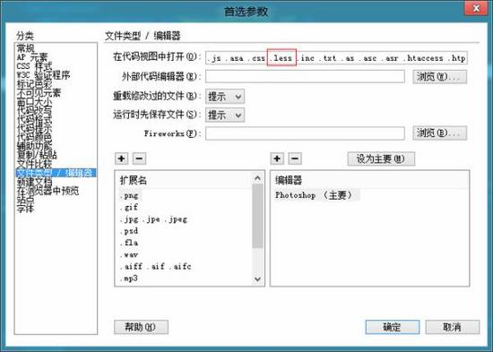

2. 修改下面两个xml文件中 id为CSS 的 documenttype标签中属性 winfileextension="css" 和 macfileextension="css" 改为 winfileextension="css,less"   和 macfileextension="css,less"

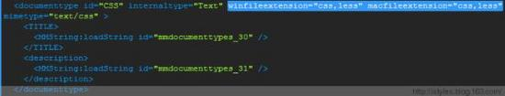

C:\Program Files (x86)\Adobe\Adobe Dreamweaver CS6\configuration\DocumentTypes\MMDocumentTypes.xml

C:\Users\%你的用户名%\AppData\Roaming\Adobe\Dreamweaver CS6\zh_CN\configuration\DocumentTypes\MMDocumentTypes.xml

3. 重启DW